В Перовском сквере отметят День Святого Владимира
28.07.2022
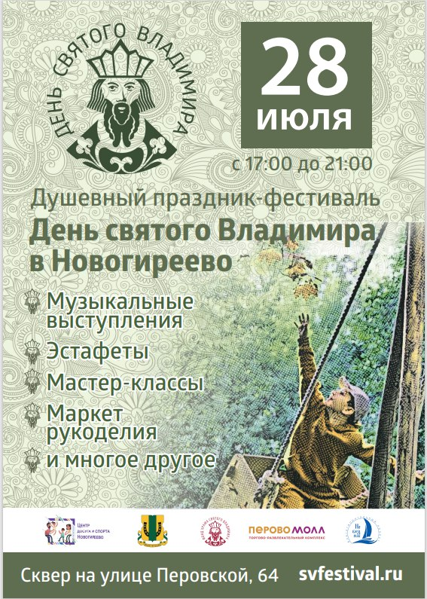

Адрес страницы: http://novogireevo.mos.ru/presscenter/announcements/detail/10962383.html
Управа района Новогиреево города Москвы

